Повторити (доробити) задачу, яку ми робили на уроці!!!
Виберіть собі одну задачу на ДЗ.
Задача 0. Розробити додаток з такими сторінками
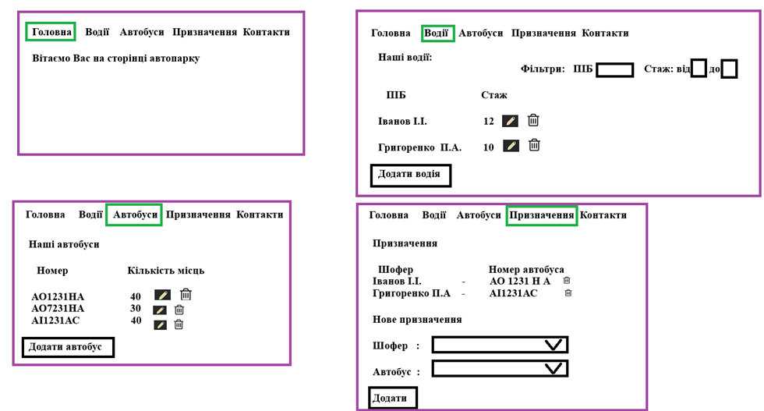
Задача 1. Спробуйте відтворити фрагмент. Компонент ProductsFilters через v-model повертає 2 значення фільтра: продавець, бренд. При заданні модифікатора “check” відображати секцію зеленою рамкою, якщо фільтр з відповідної секції (продавець чи бренд) не обрано.
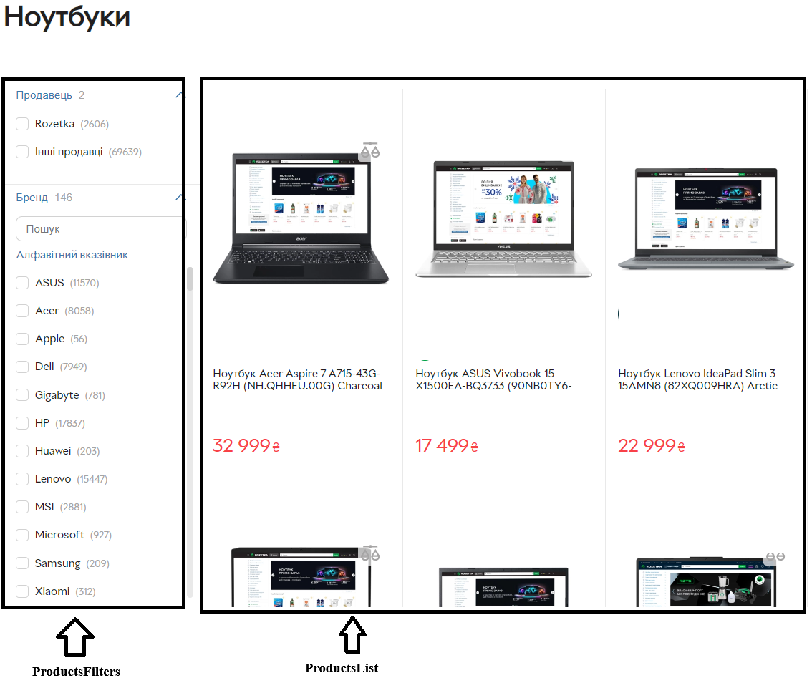

Задача 2.
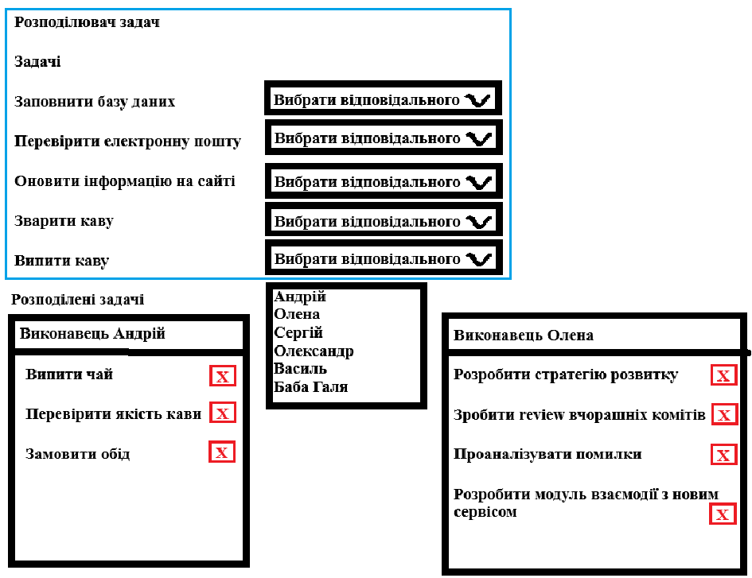
Задача 3.
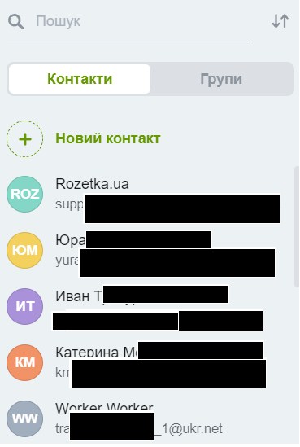

Задача 5. Пари для танців. Поступово вибираємо хлопця, дівчину і додаємо у обрані пари. Пару можна видалити. Поки не вибрано хлопця і дівчину кнопка «Додати» заблокована. Якщо не вистачає хлопців або дівчат вибір також блокується.
